УДК 917.948

В.М. Мадорский

О ПРИБЛИЖЕННОМ РЕШЕНИИ НЕЛИНЕЙНОЙ ДИФФЕРЕНЦИАЛЬНОЙ ЗАДАЧИ ВТОРОГО ПОРЯДКА

В работе рассматриваются способы приближенного решения нелинейных дифференциальных задач второго порядка. Для получения приближенного сеточного решения используется метод конечных разностей и квазиньютоновские методы. Сеточное решение восстанавливается с помощью сплайн-аппроксимайии и отрезком ряда Фурье по полиномам Чебышова.

Среди приближенных методов решения краевых задач разностные методы в идейном плане наиболее прозрачны. Рассмотрим этот метод на примере решения 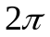 – периодической нелинейной задачи.
Пусть дана дифференциальная задача
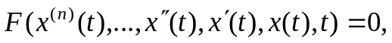 (1)
(2)
где 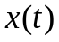 – -периодическая n раз дифференцируемая по t функция. Если же функция 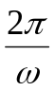-периодическая, то всегда можно перейти от -периодической задачи к -периодической, введя замену 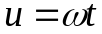.
Для решения дифференциальной задачи (1), (2) разобьем отрезок 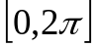 на N частичных отрезков точками 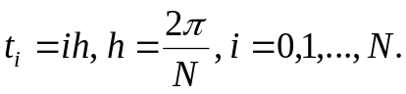 Заменим производные в дифференциальной задаче (1), (2) линейными комбинациями значений 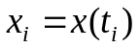, 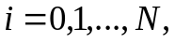 следующим образом:
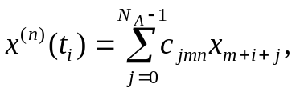 (3)
где 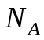 – число точек аппроксимации производной, – номер точки, в которой вычисляется значение производной,  – номер точки, по которой происходит аппроксимация значения производной (может принимать значения от 0 до -1), – порядок аппроксимируемой производной. Недостающие значения 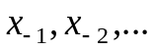 и 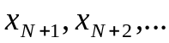 определяем, используя периодичность функции. С помощью метода неопределенных коэффициентов находим значения коэффициентов 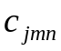.
Осуществляя, таким образом, дискретизацию дифференциальной задачи (1), (2), получаем систему нелинейных уравнений в следующем операторном виде:
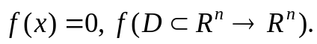 (4)
Уравнение (4) решаем одним из регуляризованных методов, предлагаемых в монографии [1].
Замечание. Матрицы регуляризованных процессов являются положительно–определенными, что позволяет рационально организовать вычисления. Рациональная организация вычислений позволяет утверждать, что количество операций умножения и деления на каждом шаге вычислительного процесса в регуляризованных процессах лишь незначительно выше, чем в стандартном методе Ньютона.
Рассмотрим краевую периодическую задачу Дуффинга:
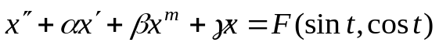 (5)
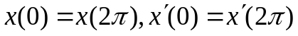. (6)
Заменяя дифференциальную краевую задачу ее разностной аппроксимацией на сетке, получим систему нелинейных уравнений. При решении нелинейной системы квазиньютоновскими методами на каждой итерации необходимо решать линейную систему, матрица которой представляет собой матрицу Якоби системы нелинейных уравнений и является диагональной, причем количество диагоналей матрицы равно количеству точек, по которым были аппроксимированы производные. Если исходная матрица содержит n диагоналей, то при применении регуляризованных алгоритмов используют матрицу, которая содержит (2n–1) диагоналей. Частным, но важным случаем, рассмотренных выше подходов является метод, использующий пятидиагональную прогонку.
Так как производная функции, как правило, изменяется более плавно, чем сама функция, то для расчетов мы можем использовать матрицу Якоби, которая бы получалась при аппроксимации производных по трём точкам. При таком подходе мы практически не проигрываем в точности, но при этом можем очень значительно (на порядки) сократить количество операций, а значит и время решения задачи. Эта экономия возможна вследствие того, что матрица Якоби при таком подходе будет трехдиагональной, а матрица 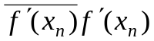 пятидиагональной, следовательно, при решении линейной системы мы можем использовать вместо классического метода Гаусса, его вариант – метод матричной прогонки, который учитывает специфику таких систем и является очень быстрым.
Метод трёхдиагональной прогонки достаточно широко освещен в литературе. Гораздо больший интерес представляет метод пятидиагональной прогонки.
Метод прогонки для пятидиагональной матрицы.
Пусть необходимо найти решение системы n линейных уравнений с n неизвестными, причем матрица системы имеет пяти-диагональный вид.
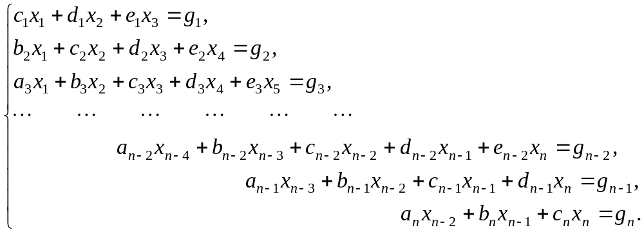 (7)
Метод прогонки состоит из двух этапов ― прямой прогонки и обратной.
1 этап: прямая прогонка.
Прямая прогонка состоит в том, что каждое неизвестное 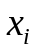 выражается через 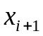 и 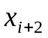 с помощью прогоночных коэффициентов 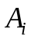, 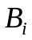, 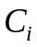:
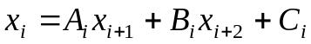, 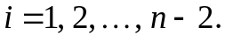 (8)
Из первого уравнения системы (7) найдём: 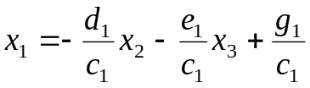. С другой стороны, в силу (8) 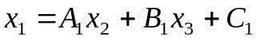. Приравнивая коэффициенты в обоих выражениях для 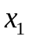, имеем, 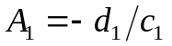, 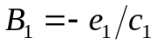, 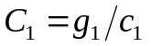.
Используя простые рассуждения нетрудно найти: 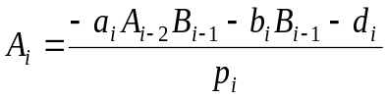, 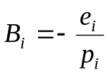, 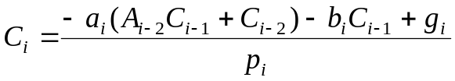, где , 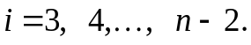
2 этап: обратная прогонка
Обратная прогонка состоит в последовательном вычислении неизвестных . Воспользуемся формулой (8) при i=n-2 и последним уравнением системы (7), после несложных преобразований имеем формулы, по которым находим 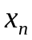 и 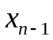:
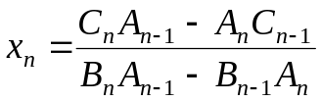, 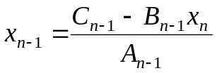.
Далее, используя формулу (8) и найденные на первом этапе значения прогоночных коэффициентов, последовательно вычисляем все неизвестные 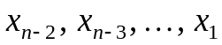.
Нетрудно подсчитать число действий умножения и деления, необходимых для решения системы (7) с помощью метода прогонки. Получим, что при реализации метода прогонки для пятидиагональной матрицы выполняется 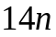 операций умножения и деления. Для сравнения отметим, что при использовании метода Гаусса число действий умножения и деления близко к 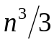. Естественно, если матрица системы позволяет использовать метод прогонки, то следует использовать именно его.
Перейдем к обсуждению численного эксперимента, где показаны преимущества использования регулировки шага 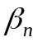.
Рассмотрим задачи:
(9)
(10)
(11)
Нетрудно заметить, что точное решение для задач (9), (10), (11) будет соответственно 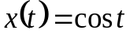, 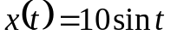, 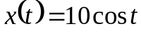.
Результаты просчетов сведены в таблицу.
Метод | Задача | Входные данные | Результат
Стрельбы | (9) | a=1.4, b=0.1, m=2 | Не работает
Стрельбы с множителем 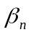 | (9) | a=1.4, b=0.1, m=2,  eps=10⁻⁵ | 23 итерации
Стрельбы | (10) | a=10.3, b=2, m=/2 | Не работает
Стрельбы с множителем | (10) | a=10.3, b=2, m=/2,  eps=10⁻⁵ | 41 итерация
Стрельбы с множителем | (11) | a=10.3, b=2, m=0 | Не работает
Параллельной пристрелки | (9) | l=3, a_{i}=2costi,  bi=-2sint_{i} | Не работает
Пар.пристр. с множ. | (9) | l=3, a_{i}=2cost_{i},  b_{i}=-2sint_{i}, eps=10⁻⁵ | 45 итераций
Параллельной пристрелки | (10) | l=2, a_{i}=16sint_{i},  b_{i}=16cost_{i} | Не работает
Пар.пристр. с множ. | (10) | l=2, a_{i}=16sint_{i,}  b_{i}=16cost_{i}, eps=10⁻⁵ | 38 итераций
Квазилинеаризации | (10) | x_{j}⁰=sint_{j} | Не работает
Квазилинеар. с множ. | (10) | x_{j}⁰=sint_{j}, eps=10⁻⁵ | 10 итераций
Квазилинеаризации | (11) | x_{j}⁰=11cost_{j}+2 | Не работает
Квазилинеар. с множ. | (11) | x_{j}⁰=11cost_{j}+2,  eps=10⁻⁵ | 16 итераций

Как видно из предлагаемой выше таблицы методы стрельбы, параллельной пристрелки и квазилинеаризации являются неэффективными при данных начальных приближениях. Если же применять стрельбу, параллелиную пристрелку и квазилинеаризацию в сочетании с квазиньютоновскими методами, где шаговые длины находятся по различным формулам [1], то методы начинают «работать», при этом скорость сходимости существенно зависит от способа выбора шаговой длины.

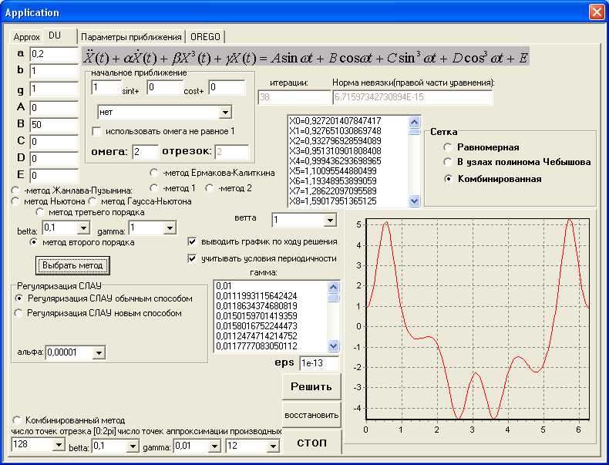

В предлагаемом выше окне программы решается существенно нелинейная периодическая задача Дуффинга. Программа позволяет менять вид уравнения, способ регулировки шага, начальное приближение, порядок метода и способ восстановления сеточного решения.
Среди способов восстановления сеточного решения, как показывает вычислительная практика решения существенно нелинейных задач теории колебаний, наиболее эффективным является метод восстановления решения отрезком ряда Фурье по полиномам Чебышова первого рода. Это связано с тем, что ошибки вычислений на компьютере подчиняются нормальному закону. Тем не менее, требовать точности вычислений большей чем 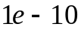 по норме невязки не целесообразно, поскольку может наступить так называемая «разболтка» (приближенные решения начинают хаотически блуждать вокруг точного решения). В приведенной выше таблице приближенные решения получены значительно более грубыми в связи с тем, что при рассмотренных начальных приближениях, которые являлись весьма «плохими», разболтка наступала уже при норме невязки порядка 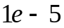. Для получения более точного решения целесообразно применять методы более высокого порядка, например, методы локально сходящиеся с кубической скоростью [1].

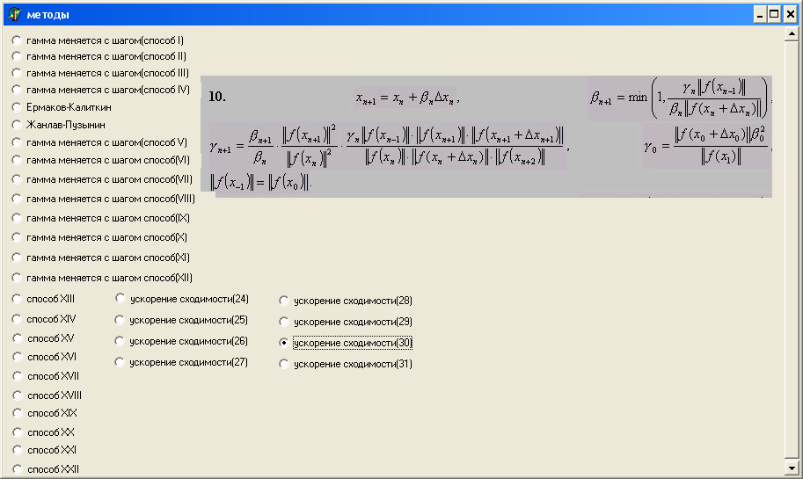

Рассмотренные выше методы, обладая достаточно широкой областью сходимости и локально квадратичной скоростью сходимости, в случае большой размерности нелинейных систем могут потребовать значительных временных затрат для их решения. Предлагаемые в [1] нелокальные методы, локально сходящиеся с кубической скоростью, обладают более узкой областью сходимости, но, как показала вычислительная практика решения существенно нелинейных задач теории колебания, если построить гибрид из нелокальных методов, локально сходящихся с квадратичной скоростью и методов локально сходящихся с кубической скоростью, гибридный алгоритм оказывается существенно эффективнее. Переход может осуществляться при норме невязки порядка 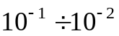. В предлагаемом ниже окне программы показана работа «гибрида». Как видно из окна программы, начальное приближение может быть достаточно «плохим» и тогда на первом этапе мы применяем нелокальный квазиньютоновский метод локально сходящийся с квадратичной скоростью. Метод «работает» до тех пор пока норма невязки на приближенном решении становится достаточно малой, например, норма невязки становится порядка 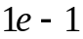 - 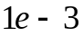. Далее включается нелокальный, как правило, нерегуляризованный метод третьего порядка. Этот метод позволяет получить достаточно точное приближенное сеточное решение. Норма невязка на этом сеточном решении получается порядка - 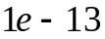. После получения такого достаточно точного сеточного решения, включается механизм восстановления с помощью сплайн-аппроксимации или аппроксимации рядами Фурье по полиномам Чебышова первого рода. Второй способ аппроксимации, как видно из окна программы, оказывается предпочтительнее.
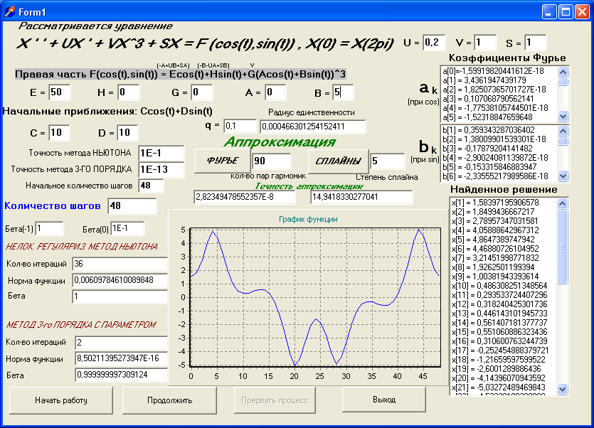
Метод конечных разностей также эффективно применяется при решении непериодических краевых задач для дифференциальных уравнений второго порядка. В качестве тестового примера может быть рассмотрена краевая задача с полиномиальной правой частью:
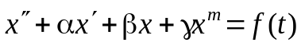, где 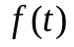 – полином
Ниже предлагается скриншот реализации программы решения существенно нелинейной непериодической задачи с полиномиальной правой частью. При восстановлении полученного приближенного решения, как показала вычислительная практика, целесообразно использовать аппроксимацию кубическими сплайнами или сплайнами пятого порядка. Количество точек разбиения отрезка интегрирования должно быть в пределах 200-500. Значительное увеличение числа точек разбиения может привести к нежелательному накоплению ошибок округления и счета. Аппроксимацию производных, участвующих в задаче, целесообразно осуществлять достаточно точно. С учетом требуемой точности приближенного решения 7-11 точек достаточно для хорошей аппроксимации первой и второй производной задачи.
В подтверждение всего вышесказанного можно рассмотреть предлагаемое окно программы.
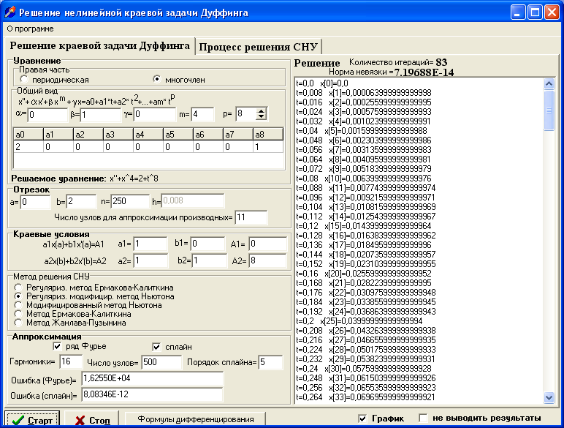

Литература
1. Мадорский, В.М. Квазиньютоновские процессы для решения нелинейных уравнений / В.М. Мадорский – Брест: БрГУ, 2005 - 186 С.

